Всероссийский урок памяти
«Хлеб блокадного Ленинграда»

Судьба человека и судьба хлеба неразрывно связаны. Хлебом
определяется жизнь человека, но именно человек отвечает за жизнь хлеба. Блокадный хлеб – это не просто рецептура экстремального периода, это пропуск в мир живых.

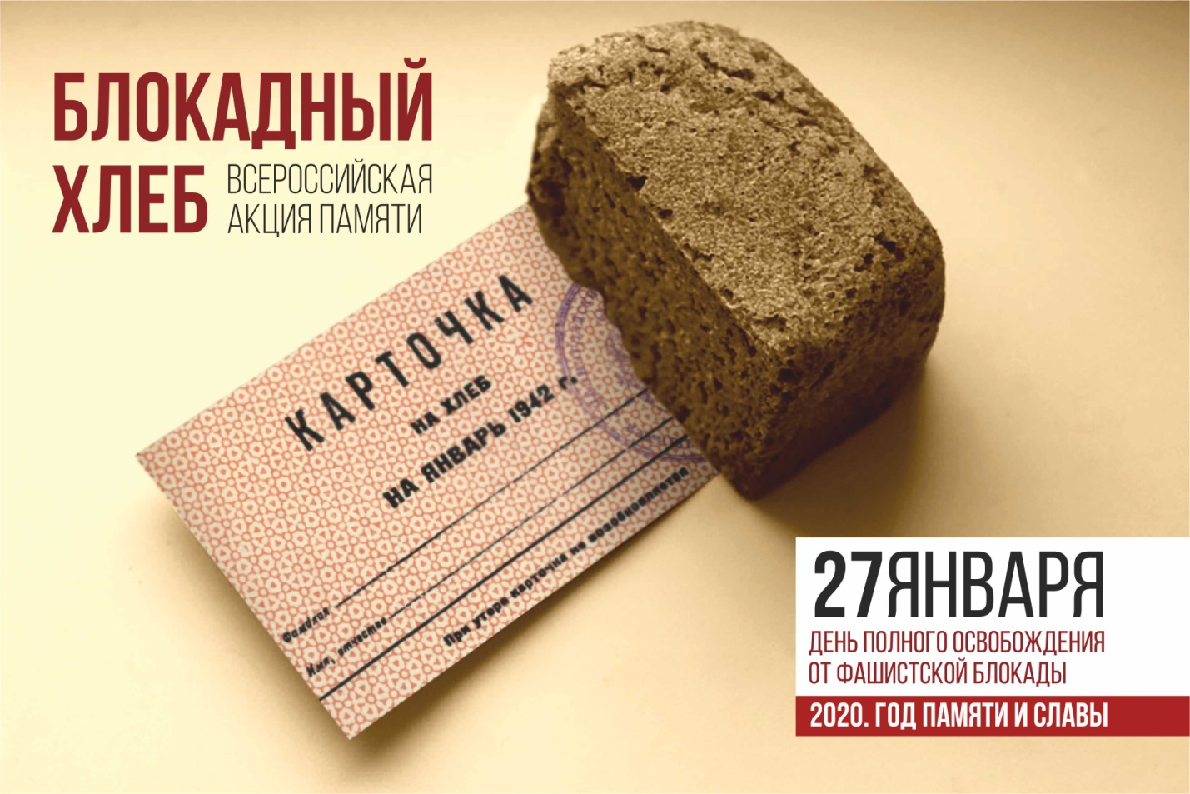Всероссийский Урок памяти «Блокадный хлеб» С 18 по 27 января в детском саду № 27 проходила акция памяти «Блокадный хлеб», целью которой является создание эмоционального фона на старте 2020 года – Года памяти и славы, актуализация памяти поколений и гордости за мужество мирного населения блокадного Ленинграда. Ключевым символом Всероссийской акции памяти «Блокадный хлеб» является кусочек хлеба весом в 125 граммов — именно такая минимальная норма выдачи хлеба была установлена во время блокады Ленинграда
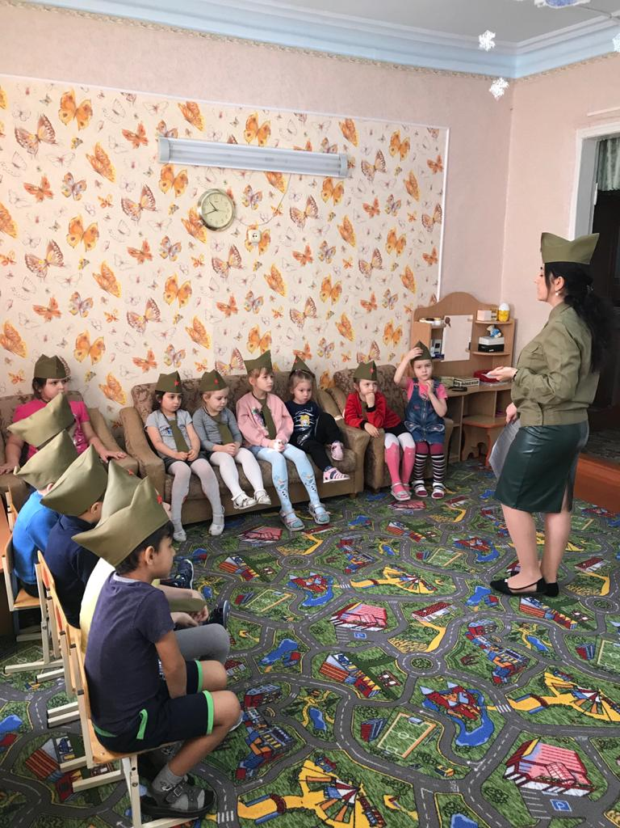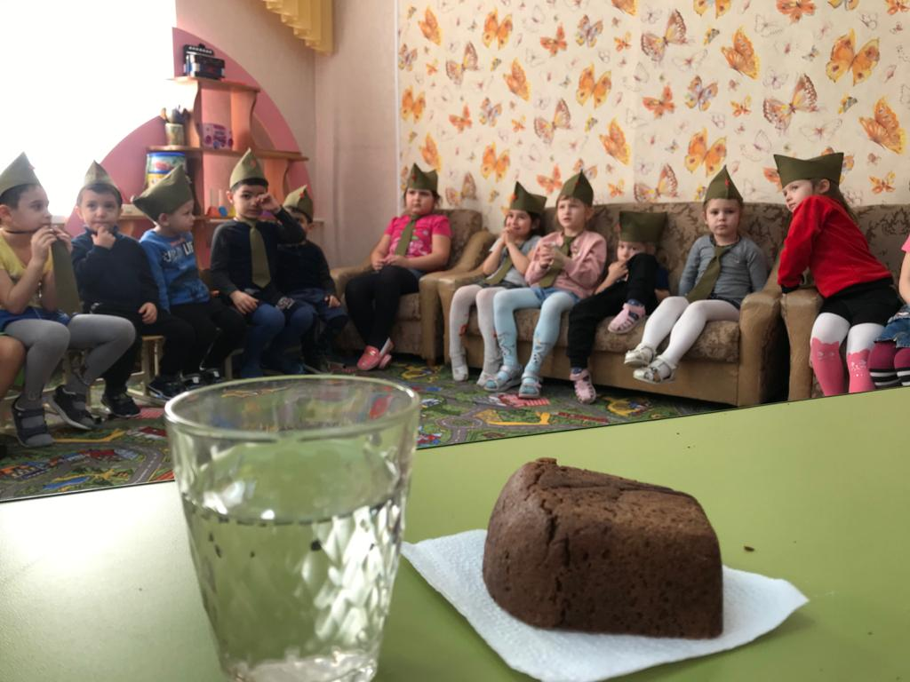
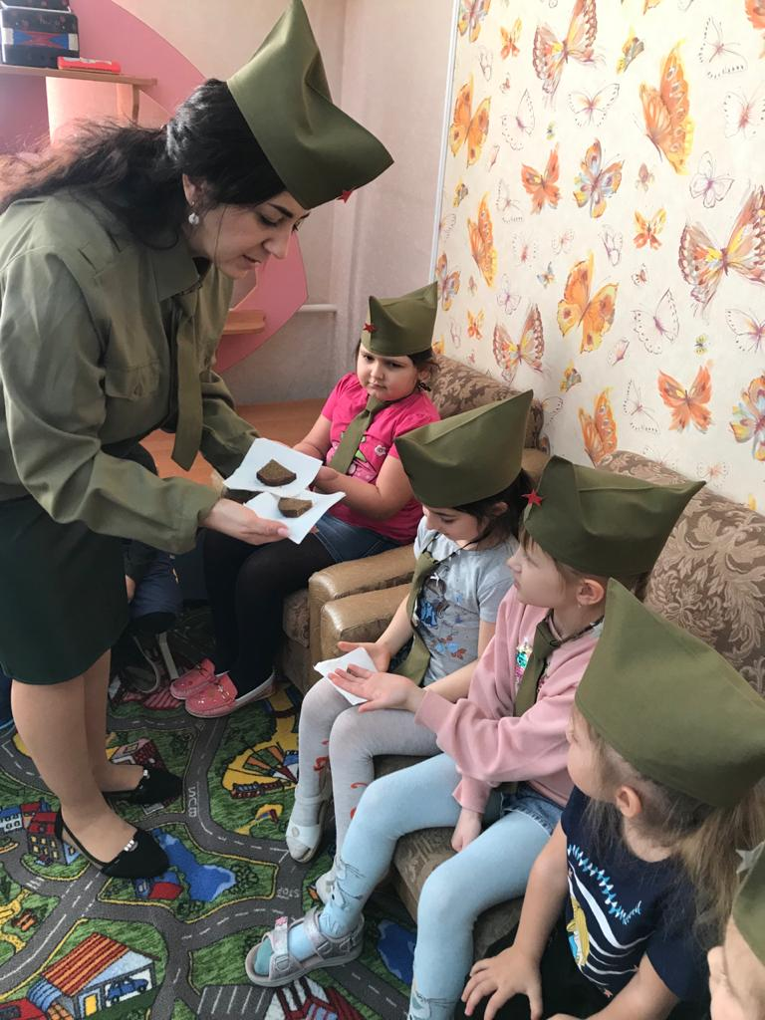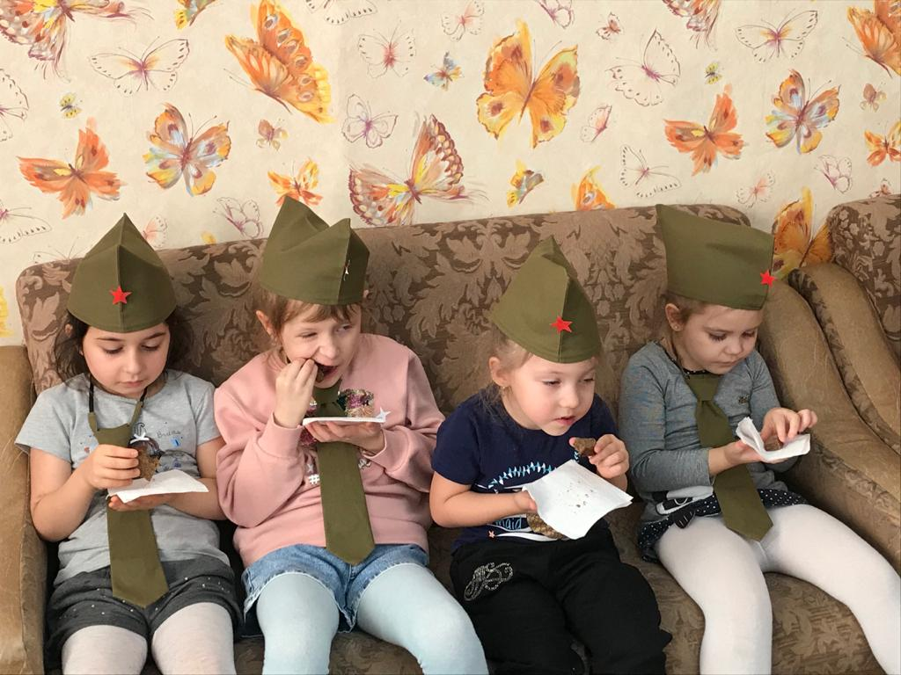
В рамках Всероссийского урока памяти «Блокадный хлеб» прошли беседы, образовательная деятельность, просмотр фильмов о стойкости и подвиге советского народа в годы блокады города Ленинграда, чтение стихов, подготовка тематических рисунков и поделок.
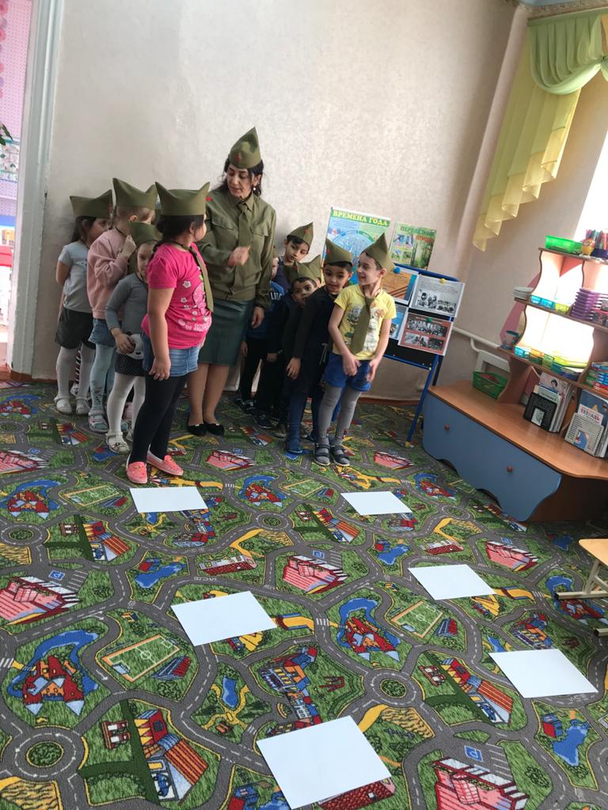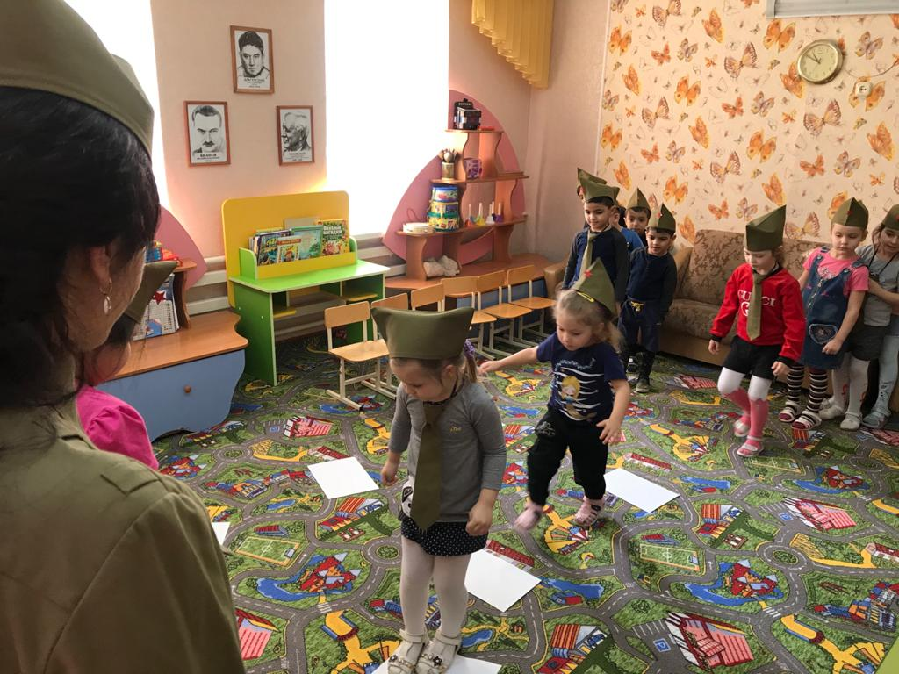
Несмотря на то, что с того времени прошло столько лет, мы все таки до сих пор храним память об этих годах и стремимся передавать, пускай и не радостную, но все таки историческую память о военном времени и о детях блокады.

«Никто не забыт и ничто не забыто»

